MEMORIA DE LABORES JULIO – SEPTIEMBRE 2023

Contenido
INTRODUCCION 1
DESCRIPCION DE LOS PUESTOS 2
ACTIVIDADES REALIZADAS 3
LOGROS Y RESULTADOS 9
PROPUESTA DE MEJORA 11
CONCLUSIONES 12
ANEXOS 13

INTRODUCCION
La Unidad Municipal de la Juventud, implementa programas y proyectos, que vayan enfocados a la promoción de valores a través del arte y la cultura, con la implementación de nuevas metodologías de trabajo, más participativas, en donde nuestros niños, jóvenes y adolescentes, puedan despertar el interés por las diferentes iniciativas artísticas, como lo son: la música, baile, dibujo y pintura etc., acompañado de una formación integral, siendo uno de los ejes principales, el desarrollo de habilidades para la vida, por medio de charlas, capacitaciones, foros entre otras.
Es por ello, que en esta memoria de labores se ven representados los ejes de trabajo, que, como Unidad Municipal de la Juventud implementamos a traves de la Politica Municipal de Juventud, en donde nuestro trabajo es el desarrollo de los jóvenes de las diferentes comunidades del municipio; y con los espacios de la Casa Municipal de Juventud y los Centros de Alcance de Valle Verde, Valle del Sol y Tikales nuestro objetivo es: descentralizar nuestras acciones para que los jovenes aprendan habilidades en su desarrollo personal, con talleres artísticos y formativos, y así, poder emplear su tiempo libre de la mejor manera.

DESCRIPCION DE LOS PUESTOS
La Unidad Municipal de la Juventud, se comprende de dos areas, la administrativa y la formativa.
ADMINISTRATIVA:
Ejecucion, organización, planeacion y direccion de las actividades que como unidad se desarrollan.

FORMATIVA:
Creacion, formacion, promocion y desarrollo de acciones directas a los jovenes de las diferentes comunidades.
ORGANIGRAMA DE LA UNIDAD

ACTIVIDADES REALIZADAS

meses comprendidos de julio a septiembre 2023

TIEMPO | ACTIVIDAD | OBJETIVO | OBSERVACIONES
4 de julio de 2023 | REUNION FUNDAMUNI | Formacion de comité del Paseo Santa Catarina
6 de julio de 2023 | REUNION FUNDAMUNI | Capacitacion de turismo con personas del comité del Paseo Santa Catarina
10 de julio de 2023 | REUNION USAID-FUNDAMUNI | Monitoreo de la ejecucion del proyecto
10 de julio de 2023 | JORNADA MEDICA  FUNDACION FOREVER  CDA VALLE DEL SOL | Atencion en cosulta medica a los habitantes de la comunidad Valle del Sol.
11 de julio de 2023 | REUNION FUNDAMUNI | Planificacion organizativa para la inauguracion del proyecto
13 de julio de 2023 | REUNION FUNDAMUNI | Planificaion artistica para la inauguracion del proyecto
14 de julio de 2023 | CUENTA CUENTOS  CDA VALLE DEL SOL  BIBLIOTECA MUNICIPAL | Convivencia con los niños del Centro de Desarrollo Infantil de Valle del Sol
15 de julio de 2023 | INAUGURACION DE PROYECTO PASEO SANTA CATARINA | Entrega del espacio remodelado para la redinamizacion del Paseo Santa Catarina
17 de julio de 2023 | CAPACITACION ACHNUR  CASA DE LA JUVNETUD | Formacion a los comites de las diferentes comunidades del municipio en Iniciativa comunitaria.
18 de julio de 2023 | REUNION FUNDAMUNI | Evaluacion de la inauguracion del proyecto
19 de julio de 2023 | SOBERANIA INA | Apoyo con la preparacion de las candidatas en su presentacion
20 de julio de 2023 | REUNION FUNDAMUNI | Capacitacion de turismo con personas del comité del Paseo Santa Catarina
22 de julio de 2023 | SOBERANIA INA | Apoyo con la preparacion de las candidatas en su entrevista con el jurado
22 de julio de 2023 | DINAMIZACION DEL PASEO SANTA CATARINA | Feria de emprendedores y actos artisticos, culturales y deportivos
25 de julio de 2023 | REUNION FUNDAMUNI | Evaluacion de los resultados de la actividad e integracion de nuevos emprendedores al proyecto
27 de julio de 2023 | FINAL TORNEO ESTUDIANTIL MUNICIPAL | Finales deportivas de diferentes categorias de futbol y entrega de trofeos y medallas a los primeros lugares.
28 de julio de 2023 | SOBERANIA INA | Apoyo con la preparacion de las candidatas en su eleccion y coronacion
29 de julio de 2023 | DINAMIZACION DEL PASEO SANTA CATARINA | Feria de emprendedores y actos artisticos, culturales y deportivos
29 de julio de 2023 | FINAL TORNEO LIBRE  CDA VALLE DEL SOL | Premiacion del torneo regular Categoria Libre
8 de agosto de 2023 | REUNION INJUVE | Capacitacion sobre la divulgacion de la Politica Municipal de Juventud en las comunidades
9 de agosto de 2023 | REUNION INJUVE | Capacitacion sobre la divulgacion de la Politica Municipal de Juventud en los centros educativos
9 de agosto de 2023 | CAPACITACION CLD | 1ra formacion sobre la Ley Crecer Juntos
10 de agosto de 2023 | REUNION INJUVE | Planificacion y programacion para el Lanzamiento de la Ploitica Municipal de Juventud
10 de agosto de 2023 | VISITEO COMUNIDADES  GLASWING - USAID | Visita a los espacios que se intervendran para la recuperacion de espacios
13 de agosto de 2023 | CAMINATA AL CERRO EL SARTEN FUNDAMUNI | Reconocimeinto de la ruta turistica
15 de agosto de 2023 | CAPACITACION CLD | 2da formacion sobre la Ley Crecer Juntos
16 de agosto de 2023 | LIGA ATLETICA POLICIAL | Apoyo logistico en la final de la competicion de danza municipal.
16 de agosto de 2023 | MURAL CANTON GUADALUPE | Dinamizacion visual en el muro del C. E. Canton Guadalupe
17 de agosto de 2023 | TALLER DE DANCE HALL  EMBAJADA DE COLOMBIA  CUBO VALLE VERDE | Apoyo con la movilizacion de jovenes de los diferentes grupos coreograficos del municipio
19 de agosto de 2023 | CONVERSATORIO FUNDAMUNI | Realizacion de conversatorio por parte de dundamuni para los comites de las comunidades de Valle Verde, Paseo Santa Catarina y Tikales
20 de agosto de 2023 | CONCURSO COREOGRAFICO INCOA | Apoyo logistico con sonido
21 de agosto de 2023 | CAPACITACION CESSAL | Formacion sobre monitoreo de empleabilidad juvenil | Efectuado por coamss opamss en san marcos
22 de agosto de 2023 | CAPACITACION CESSAL | Formacion sobre monitoreo de empleabilidad juvenil | Efectuado por coamss opamss en san salvador
24 de agosto de 2023 | FERIA DE EMPLEO | Apoyo logistico a la Unidad de Gestion y Cooperacion en la feria de empleo
26 de agosto de 2023 | TORNEO DE KARATE DO | Convivio entre 5 escuelas de la disciplina deportiva.
31 de agosto de 2023 | CAPACITACION CESSAL | Formacion sobre monitoreo de empleabilidad juvenil | Efectuado por coamss opamss en san marcos
1 de septiembre de 2023 | INAUGURACION MES CIVICO | Apoyo logistico a la Unidad Municipal de Identidad Cultural con manejo de sonido y puntos artisticos
1 de septiembre de 2023 | CORONACION DE LA REINA INCOA | Apoyo en preparacion del evento
3 de septiembre de 2023 | CAMINATA AL CERRO EL SARTEN FUNDAMUNI | Promocion del turismo con los diferentes comites de las comunidades Valle Verde, Paseo Santa Catarina y Valle del Sol.
5 de septiembre de 2023 | REUNION FUNDAMUNI | Evaluacion de los resultados de la actividad e integracion de nuevos emprendedores al proyecto
7 de septiembre de 2023 | REUNION FUNDAMUNI | Evaluacion de los resultados de la actividad e integracion de nuevos emprendedores al proyecto
9 de septiembre de 2023 | DINAMIZACION DEL PASEO SANTA CATARINA | Feria de emprendedores y actos artisticos, culturales y deportivos
14 de septiembre de 2023 | REUNION GLASWING COMUNIDADES TIKALES Y VALLE VERDE 4 | Convocatoria de directivos en sus comunidades para la presentacion del proyecto.
15 de septiembre de 2023 | CELEBRACION DEL DIA DE LA INDEPENDENCIA PATRIA | Apoyo logistico a la Unidad Municipal de Identidad Cultural con manejo de sonido y puntos artisticos
16 de septiembre de 2023 | DINAMIZACION DEL PASEO SANTA CATARINA | Feria de emprendedores y actos artisticos, culturales y deportivos
21 de septeimbre de 2023 | REUNION FEPADE | Propuesta del proyecto pasaje magico en Valle Verde y Popotlan
21 de septeimbre de 2023 | REUNION COMERCIANTES DEL PUPUSODROMO | Planificacion yt acuerdo para el remodelaje del pupusodromo
22 de septiembre de 2023 | CONCURSO COREOGRAFICO INA | Apoyo como jurado en el evento coreografico del Instituto Nacional de Apopa
23 de septiembre de 2023 | FINAL TORNEO FEMENINO  CDA TIKALES | Premiacion del torneo regular femenino
25 de septiembre de 2023 | CURSOS DE FORMACION PROFESIONAL  INSAFORP | Graduacion de 40 estudiantes del Instituto Nacional de Ciudad Obrera Apopa en el curso de Programacion Arduino y Bebidas a Base de Café, que se impartio en las instalaciones de la Casa Municipal de la Juventud.
29 de septiembre de 2023 | CIERRE CIVICO  CENTRO DE DESARROLLO INFANTIL Y CIRCULOS DE FAMILIA | Apoyo logistico y con sonido al Departamento Municipal de la Niñez y Adolescencia en el cierre del mes civico.
30 de septiembre de 2023 | FINAL TORNEO INFANTIL Y PRE-JUVENIL  CDA VALLE DEL SOL | Premiacion del torneo regular infantil y pre-juvenil
30 de septiembre de 2023 | TORNEO RELAMPAGO  CDA VALLE VERDE | Reactivacion de actividades deportivas en la cancha CDA Valle Verde

LOGROS Y RESULTADOS
- FUNDAMUNI - PASEO SANTA CATARINA:
Desde la presentacion del proyecto a finales del año pasado 2022, se realizaron muchas actividades dirijidas a la recuperacion del espacio “CONCHA ACUSTICA”, el cual, se encuentra en el Paseo Santa Catarina, y con el proyecto de redinamizacion del Paseo Santa Catarina con la ubicación de emprendedores y realizacion de actividades artistico culturales y deportivas, FUNDAMUNI-USAID quienes ofrecieron esta segunda FASE en donde el objetivo del componente era la remodelacion completa del espacio, siendo inversion total en infraestructura de $ 41,256.87.
Es un logro para la municipalidad y para la Unidad Municipal de Juventud, que fuimos los encargados de dar seguimiento a este proyecto el cual es de gran beneficio a emprendedores y artistas municipale.
- PROYECTO “IMAGINA” GLASWING:
Glaswing trae el proyecto IMAGINA que es dirijido a la recuperacion de espacios publicos en las comunidades, en donde se realizo una visita a 8 espacios publicos, de los cuales Glaswing eligio a tikal sur (parque el rinoceronte y parquesito frente al CDA tikales) y Parque de Valle Verde 4.
Es un logro, debido a que este proyecto, en un principio va dirijido a 4 municipios, y en primera fase, se decidio por parte de USAID, intervenir dos espacios en en el Municipio de Apopa, cuando estaba destinado solo un proyecto por municipio.
Ademas, existe la posibilidad de que los otros 2 proyectos restantes, tambien se realicen en el municipio.
- TORNEO DE KARATE DO:
Actividad que se realizo con la participacion de 5 dojos (Dojo Otsuka INDES, Dojo Itosu INDES, Dojo UNAB, Dojo Tikales, Dojo IMDER San Salvador) y Wado Kai Kokorashi Apopa, que fue con quien se organizo el torneo de Karate Do, teniendo una cantidad de un alrededor de 150 participantes.
Esto nos ayuda a empezar a tener una buena relacion con los diferente dojos y escuelas de esta disciplina deportiva.

- POLITICA MUNICIPAL DE JUVENTUD:
Despues de un largo proceso en creacion de esta herramienta, con apoyo y seguimiento de parte de INJUVE, en fecha de 5 de septiembre del año 2023, el Concejo Municipal de Apopa, en la acta numero cuarenta y en ACUERDO MUNICIPAL NUMERO CATORCE, aprueban la POLITICA MUNICIPAL DE JUVENTUD.
En donde el principal evento de lanzamiento de esta herramienta se realizara el 19 de noviembre de 2023, dia que se celebrara el dia de la Juventud en el marco de las Fiestas Patronales del Municipio, con el acompañamiento de instituciones que son importantes para la debida marcha de esta Politica Municipal de Juventud.

PROPUESTA DE MEJORA
Como Unidad Municipal nos proyectamos a crear mas espacios en donde los jovenes puedan aprender y desarrollar sus habilidades y destrezas, es por ello, que se necesita personal capacitado para tener diversidad de talleres y cursos, que llamen la atencion de los y las jovenes.
Tambien, nuestro trabajo con la divulgacion de la Politica Municipal, se necesita contar con promotores para asistir en capacitaciones a las comunidades y centros educativos.
En el salon de usos multiples de la Casa Municipal de la Juventud, se realizan variedad de actividades, y para brindar un mejor servicio, es necesario que se instale un sistema de aire aondicionado, ya que los ventiladores que estan colocados no son suficiente para que circule el aire fresco.
Tambien se requiere la construccion de una bodega para el resguardo de instrumentos, equipo y mobiliario de la Unidad Municipal de Juventud.

CONCLUSIONES
El trabajo que se realiza como Unidad Municipal de Juventud, esta comprendida a las acciones que los ejes de la Ley General de Juventud y que en nuestra Politica Municipal de Juventud, nos comprometen para que los jovenes se desarrollen en sus competencias y habilidades, los cuales son: Promocion de Participacion Juvenil, Prevencion de la Violencia y Garantia de la Seguridad, Promocion de la Educacion, Promocion de Empleo Juvenil, Promocion de la Salud Integral, inclusion Social, Ambiental y Cultural y Promocion de la Recreacion y el Tiempo Libre.
Siendo un factor importante el trabajar en las areas descentralizadas, para tener un mayor alcance a la juventud del municipio, a traves de gestiones, que priorizan la remodelacion y activacion de espacios recreativos para el sano esparcimiento.
Por lo tanto, la Unidad Municipal de Juventud con la ejecucion de talleres, cursos formativos, torneos de futbol, murales y apoyo a las actividades juveniles comunitarias e institucionales, permite que los jovenes tengan oportunidades para su formacion profesional, artistica y deportiva, mejorando sus destrezas y hablidades con mejores estrategias.

ANEXOS
Fotografias de las actividades realizadas por la Unidad Municipal de Juventud.
- Visiteo a espacios recreativos con GLASWING-USAID
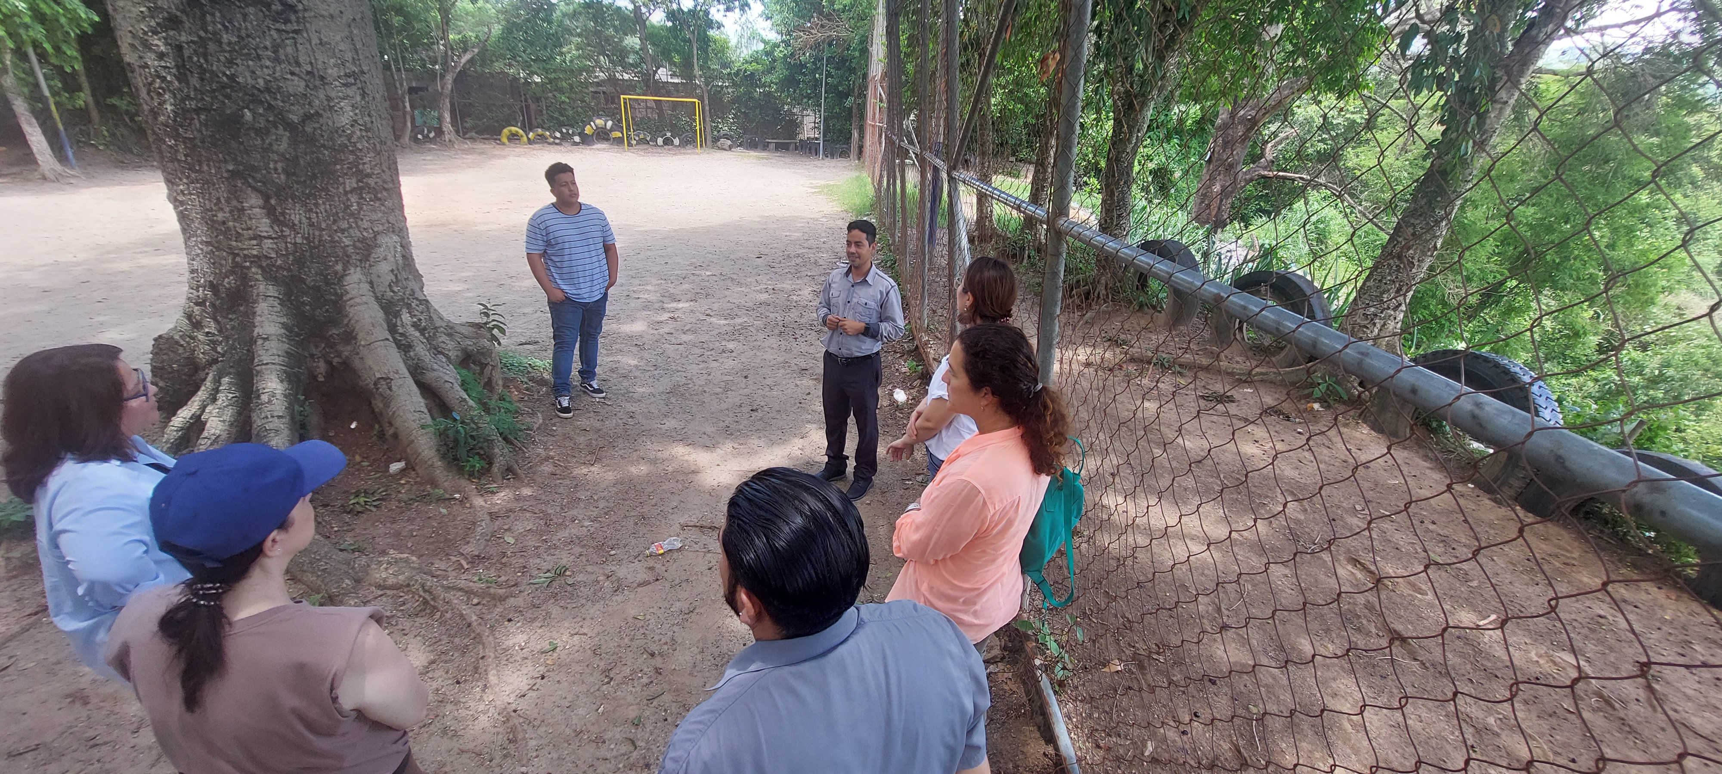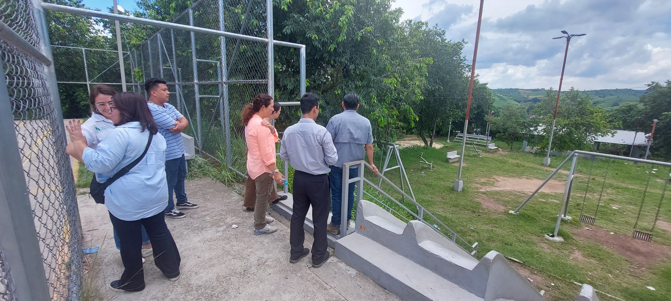
- Reuniones FUNDAMUNI-USAID
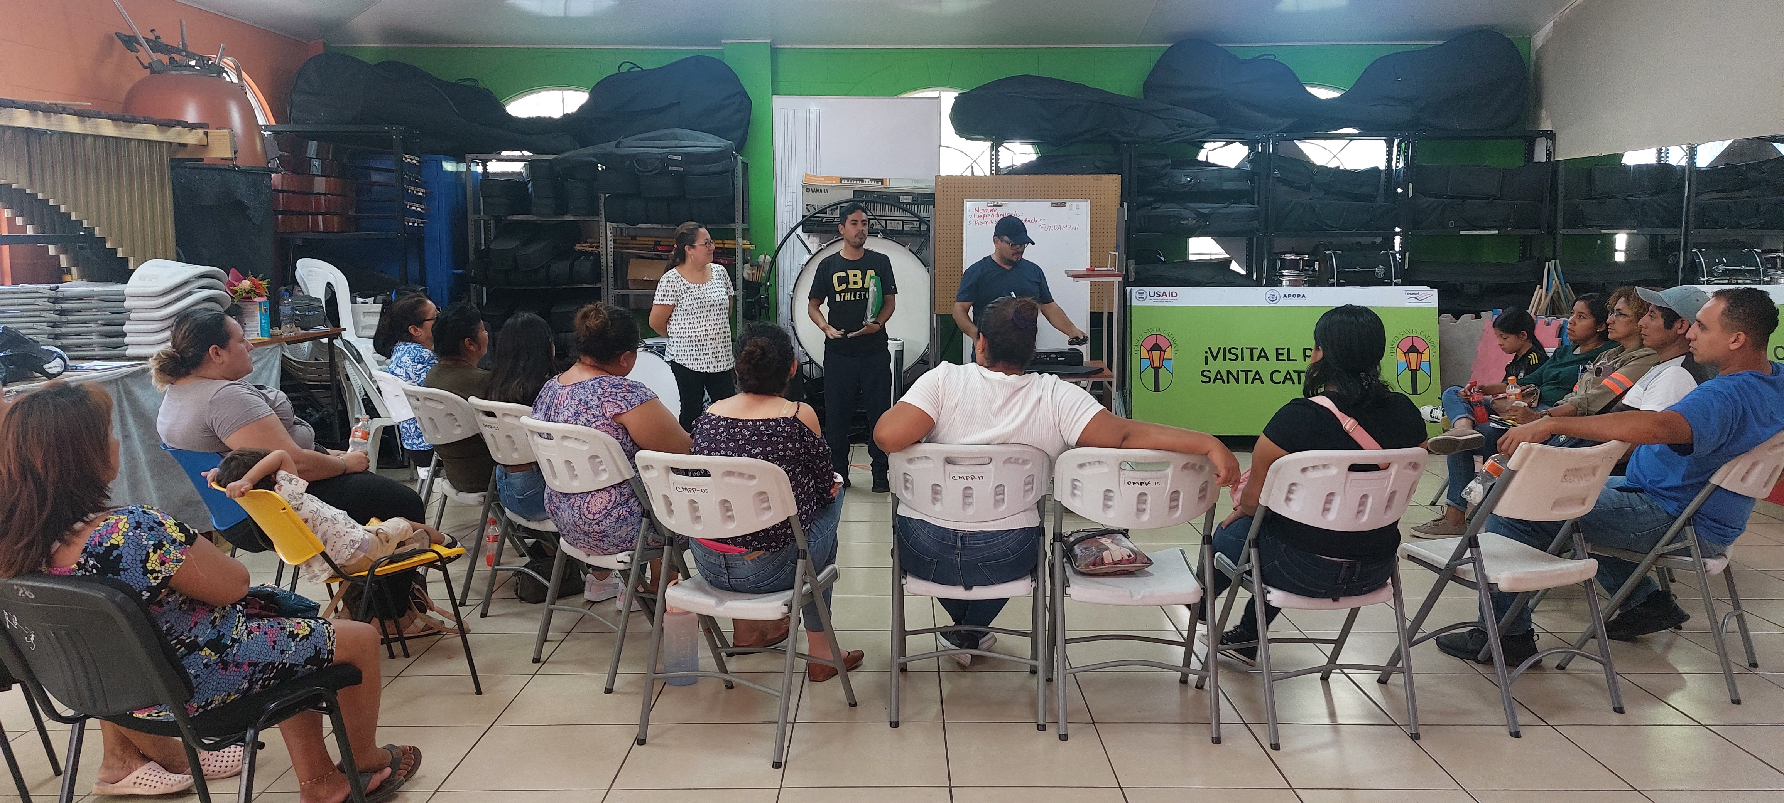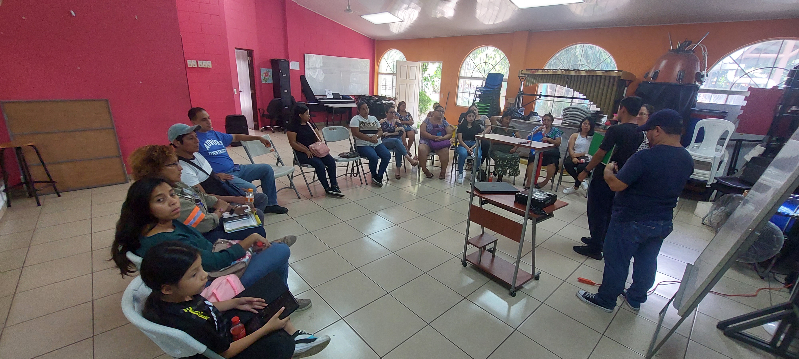
- Apoyo a jovenes bailarines del municipio en la participacion de Taller de Dancehall impartido por la Embajada de Colombia en el CUBO de Valle Verde
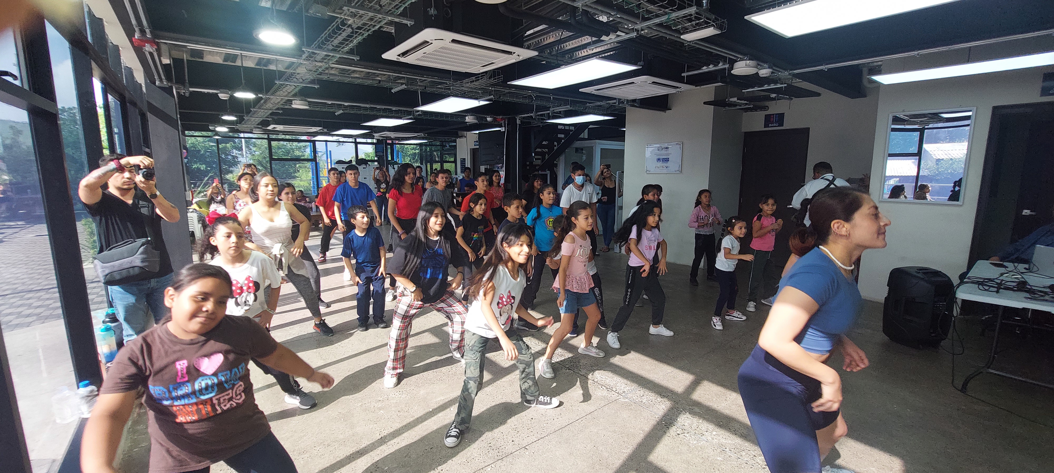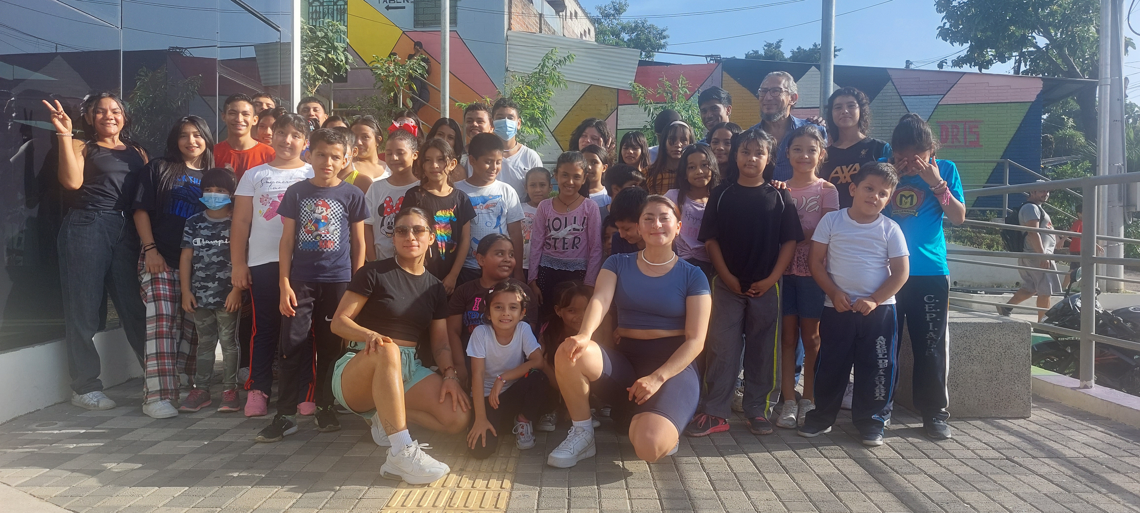

- Apoyo a la Unidad de Desarrollo de Economico Local
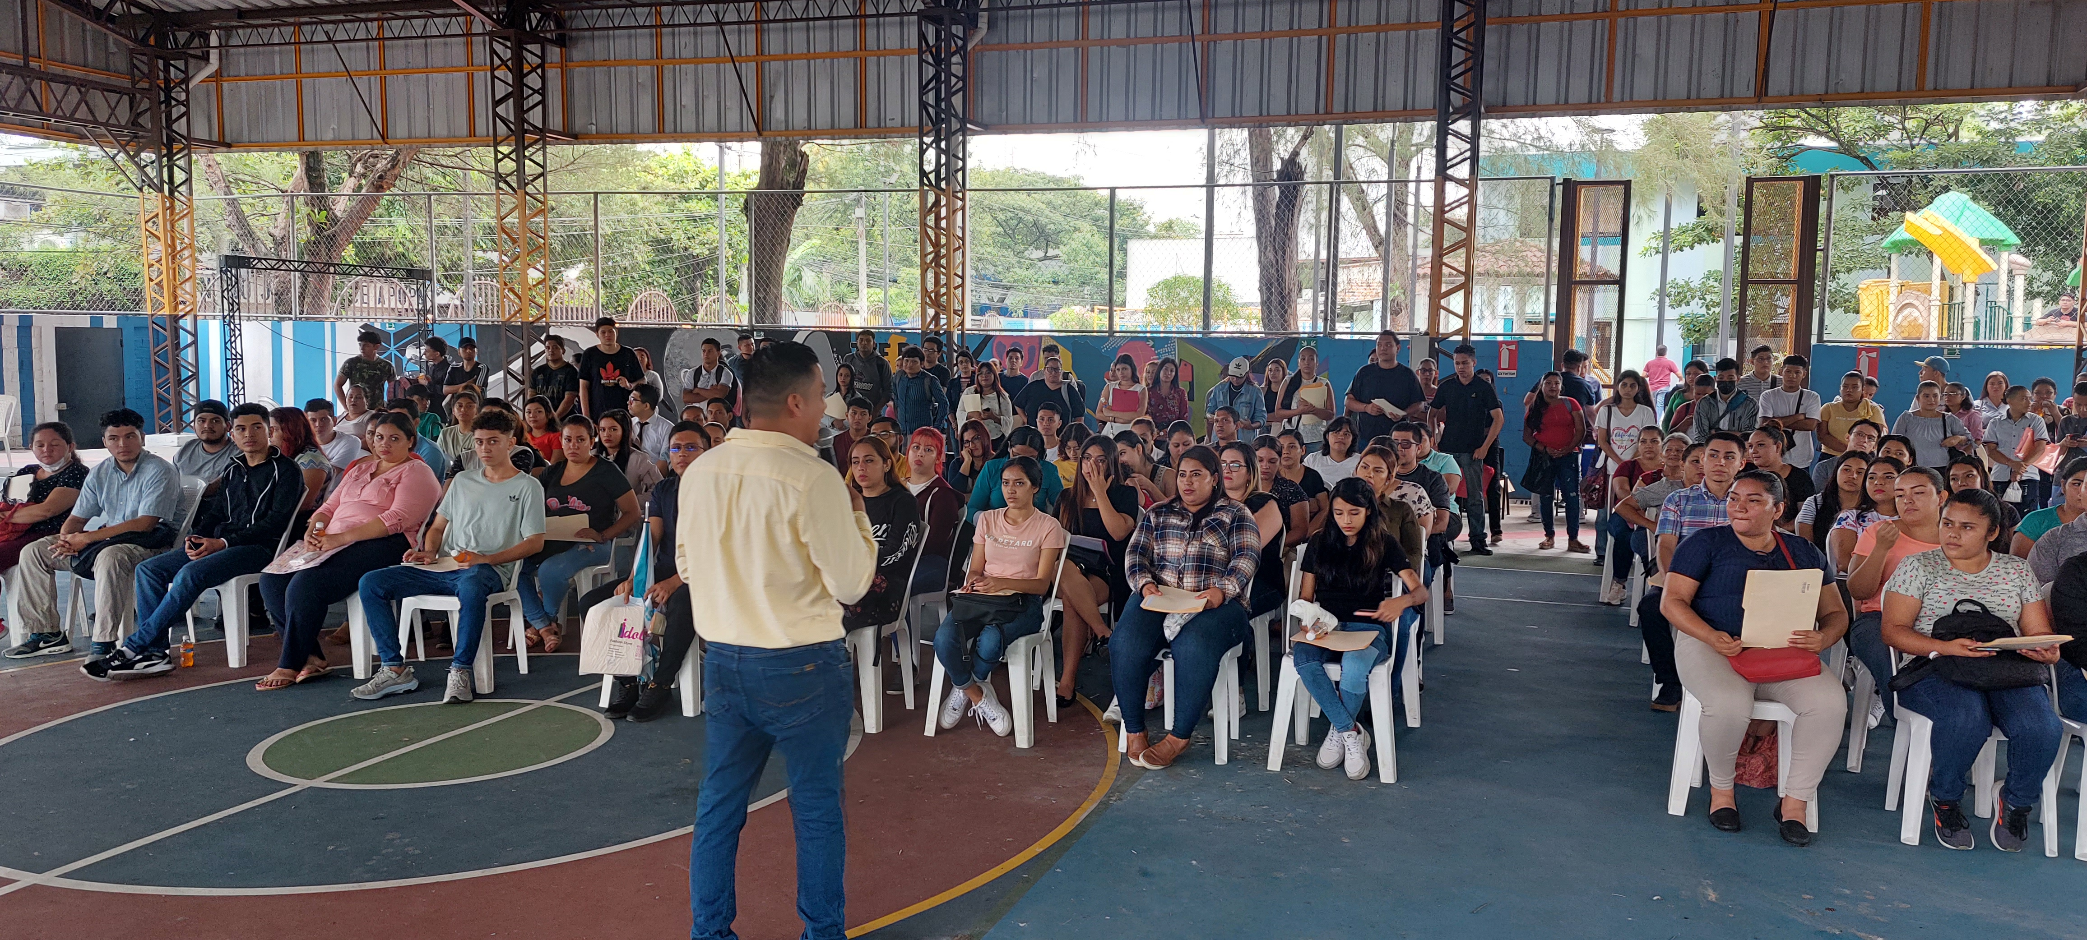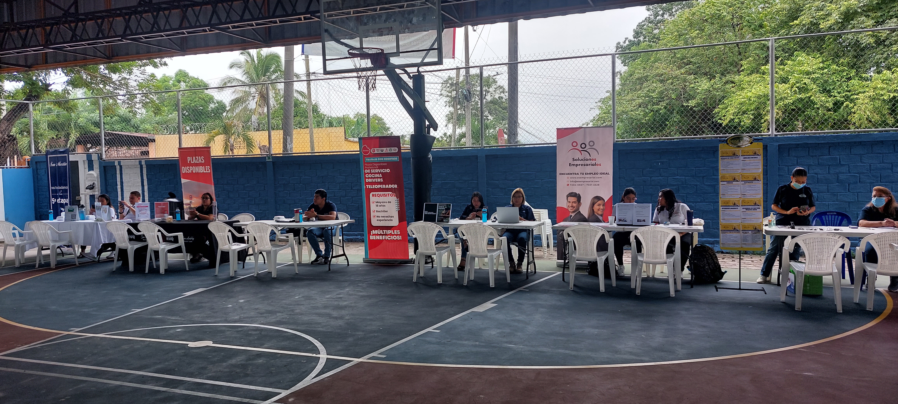

- Reuniones GLASWIN-USAID con representantes de las comunidades de Tikales Sur y Valle verde 4
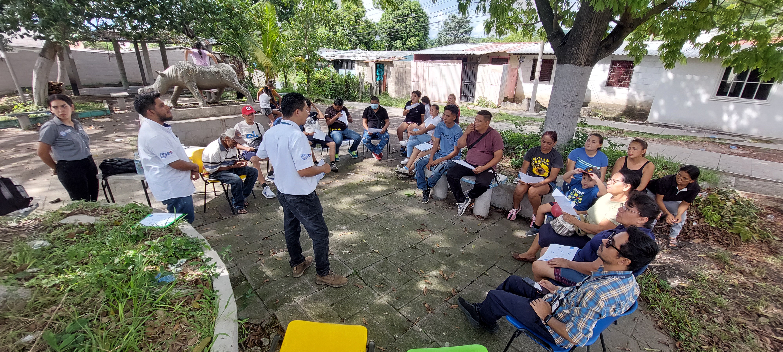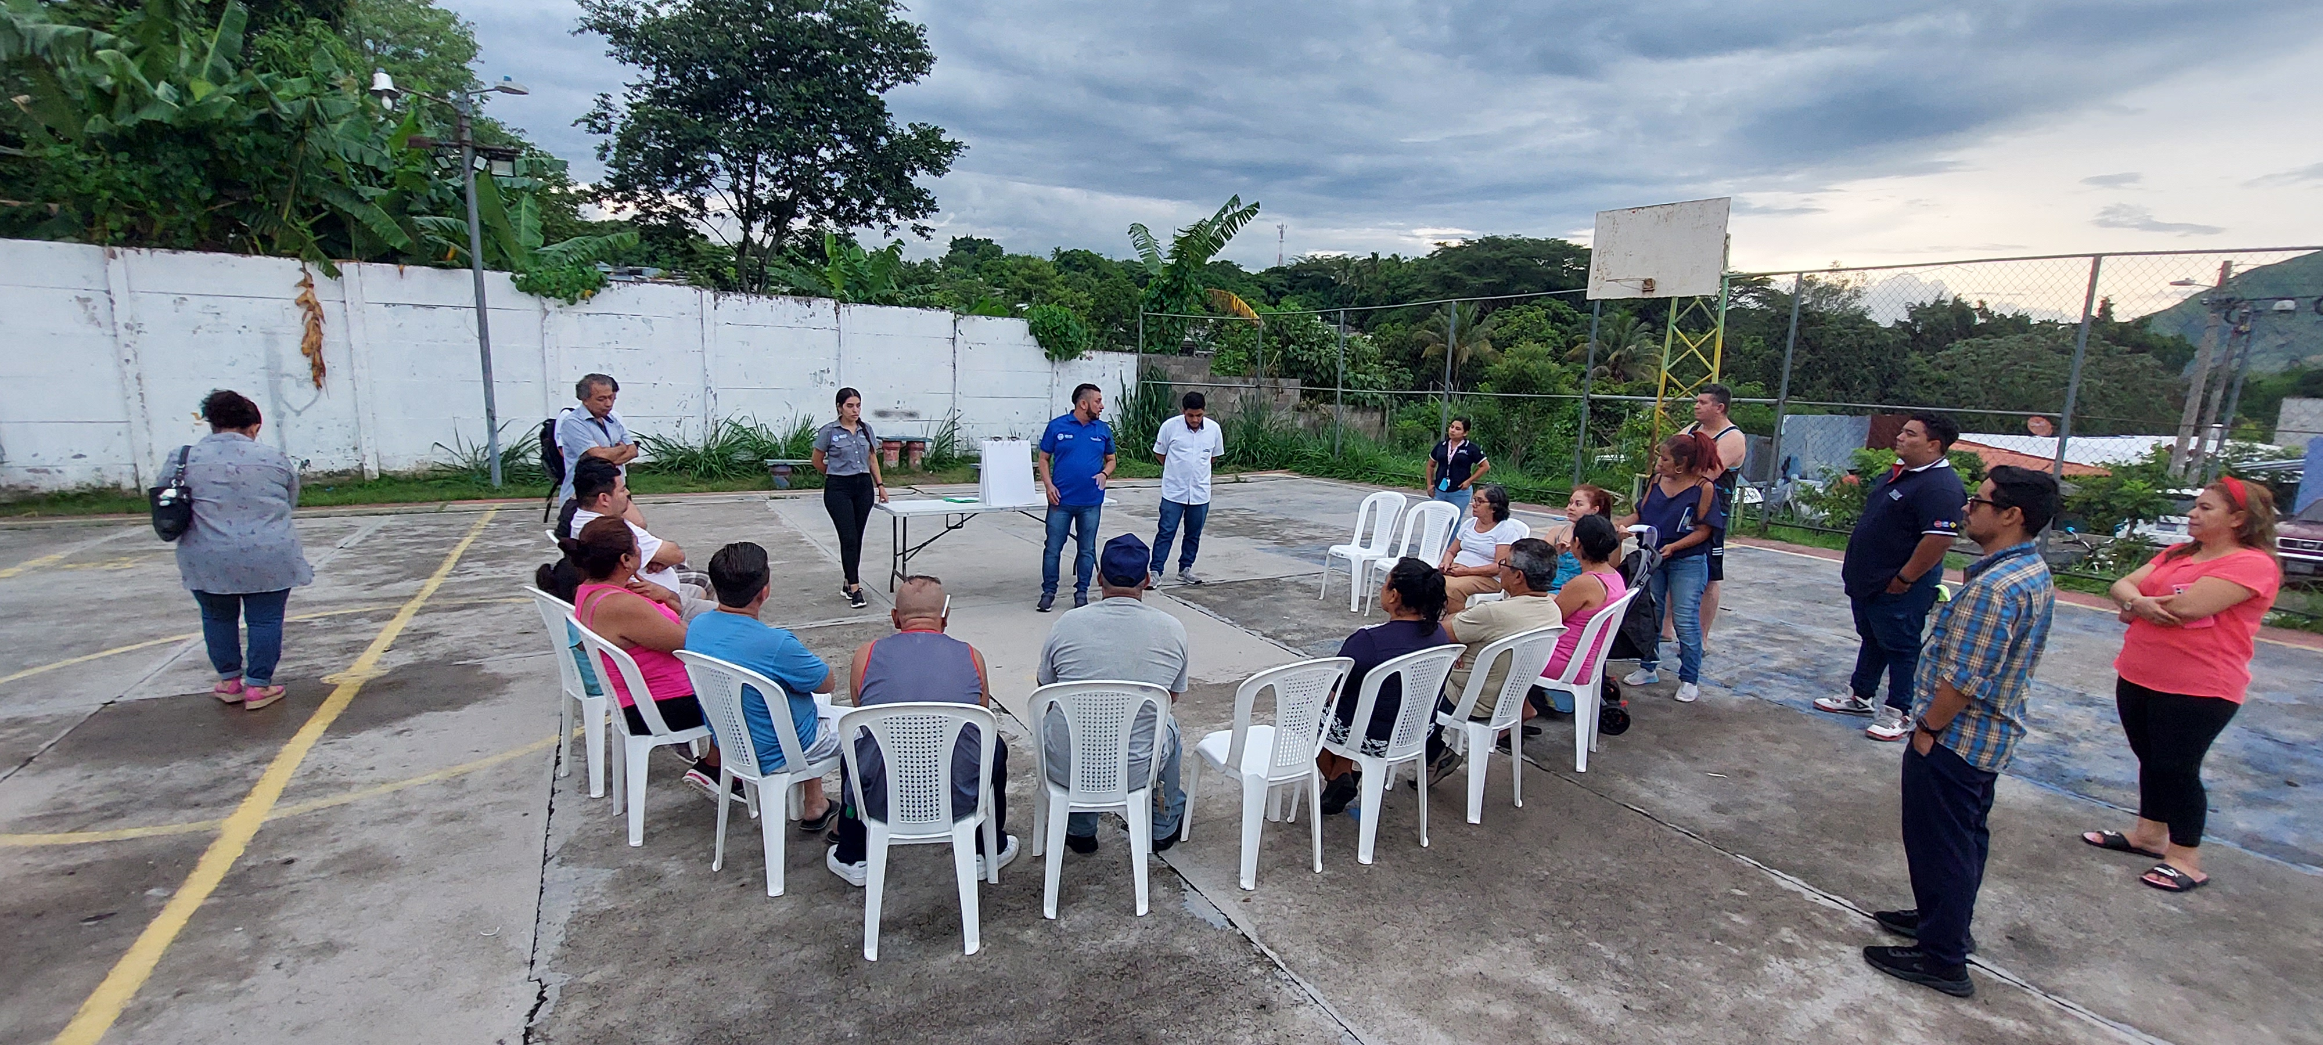

- Final Torneo Estudiantil Municipal
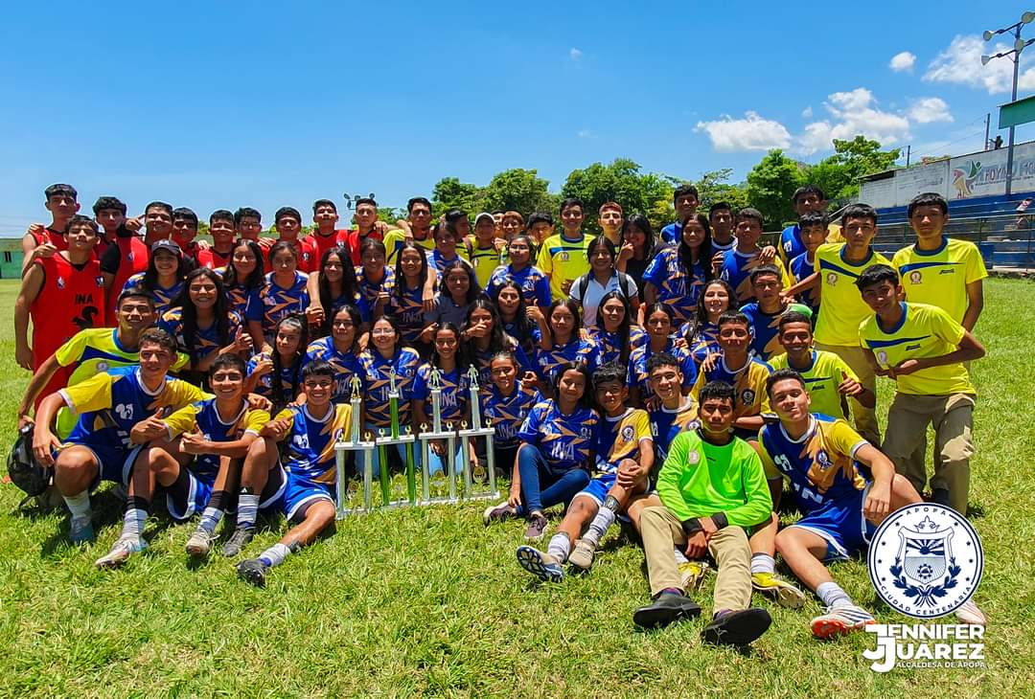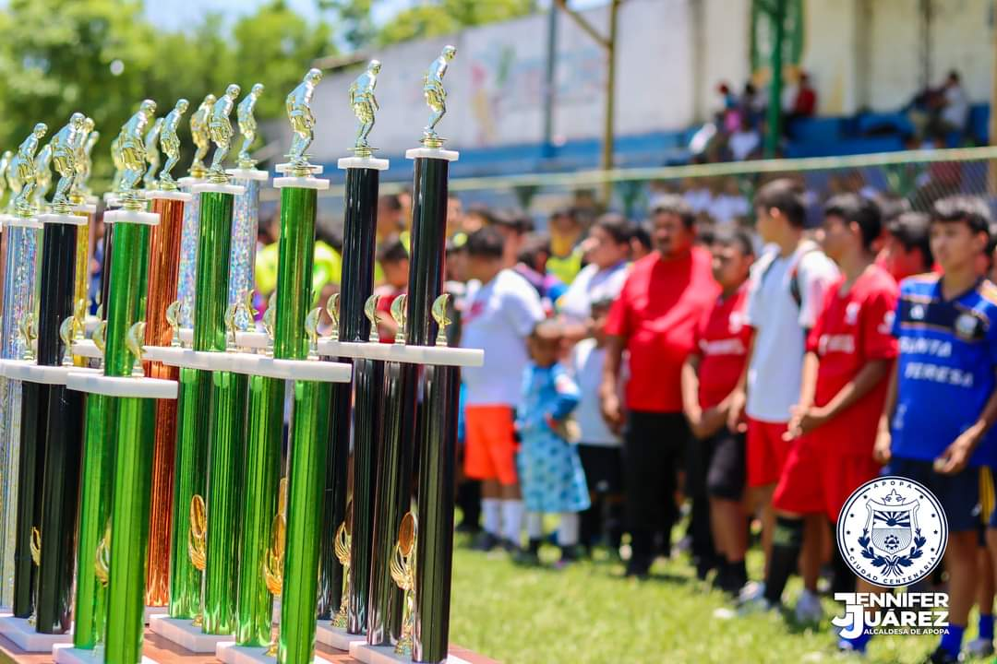

- Torneo de Karate Do
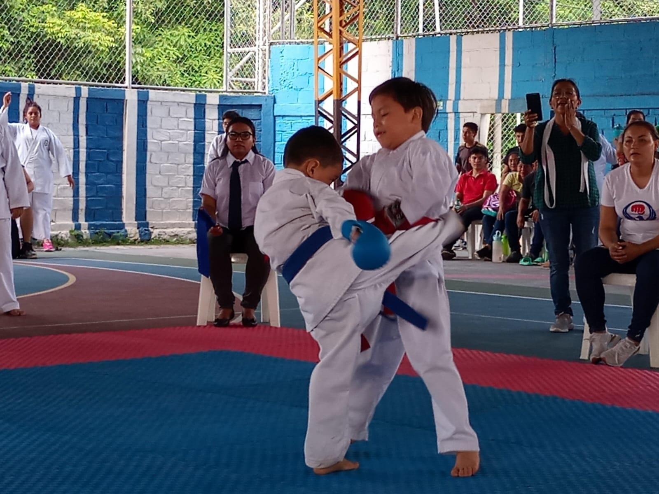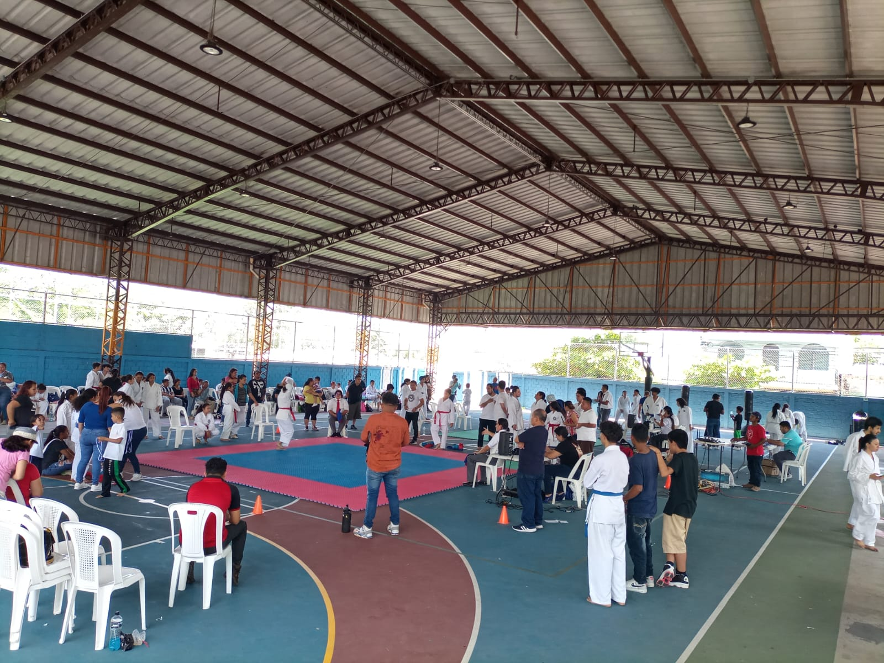
- Activades Realizadas en el Paseo Santa Catarina
